МИНИСТЕРСТВО ЦИФРОВОГО РАЗВИТИЯ, СВЯЗИ И МАССОВЫХ КОММУНИКАЦИЙ РОССИЙСКОЙ ФЕДЕРАЦИИ
Ордена трудового Красного Знамени федеральное государственное бюджетное
образовательное учреждение высшего образования
«Московский технический университет связи и информатики»

Кафедра “Программная инженерия”

Отчет по лабораторной работе №1
по дисциплине «Введение в информационные технологии»

Выполнил: студент группы БВТ2501
Лебедев Даниил Владимирович

Москва, 2025

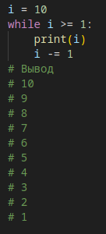
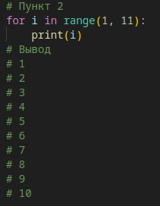
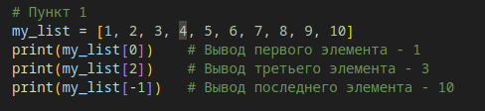
Цель работы
Освоить работу со структурами данных, циклами и условными операторами в языке программирования Python.
Задачи
- Написать программу, которая запрашивает у пользователя ввод числа и выводит на экран все числа от 1 до введенного числа включительно.
- Написать программу, которая запрашивает у пользователя ввод 2 чисел и выводит на экран большее из них.
Ход работы
- Выполним примеры из метода указания:
1.1. Напишем код из 1-ого пункта методички
рис №1
в итоге получим в выводе на трёх разных строчках 1, 3, 10 и узнали как работает массивы и индексы к ним (рис №1)
1.2. Напишем код из 2-ого пункта методички
рис №2 и №3
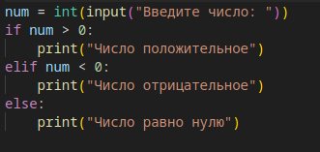
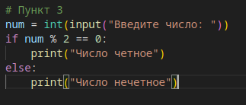
- В итоге получим вывод из 1 до 10 (включительно на разных строчках) в первом случае и от 10 до 1 (включая на разных строчках) во втором случае, то есть демонстрируется работа циклов for и while
(рис № 2 и № 3)
1.3. Напишем код из третьего пункта методички
рис №5 рис № 6
Так мы видим работу условного оператора if. Например, в первом случае, если мы введём 10, то нам выведет, что «число четное», что правда, и наоборот «нечётное» если 11, то есть от условия зависит какое действие выполнить программа дальше.
- Так как python был установлен на моей машине, захожу в Visual Studio code. Необходимые расширения для работы с python были установлены там тоже. А для поддержания стандарта pep8 было установлено расширение flake8. Наконец можно приступить к выполнению первого задания. Напишем программу (см рис №7)
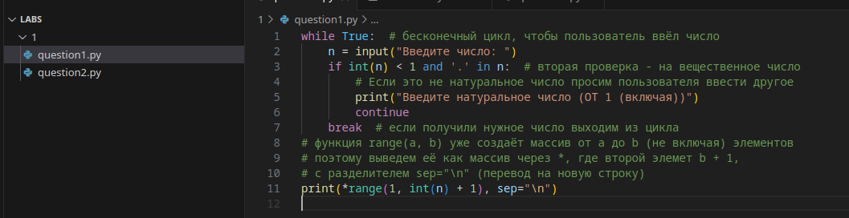Рис №7

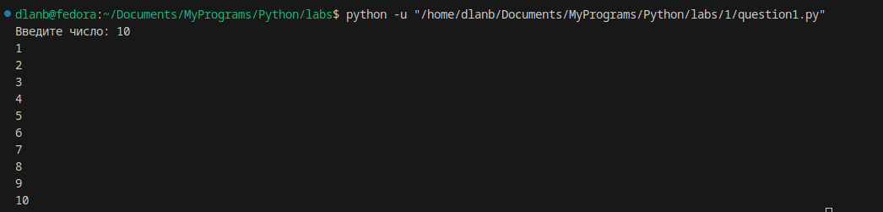Рис №8
Собственно и получаем последовательность от 1 до числа, где каждое число на новой строчке (рис №8), а чтобы пользователь случайно не ввёл число, при котором такой последовательности не будет был использован цикл while и получается, если он вводит не натуральное число, а отрицательное целое число и 0, то есть возможность повторить ввод, если пользователь ввёл вещественное число или строку с буквами и символами, будет выведена ValueError (см рис №9)
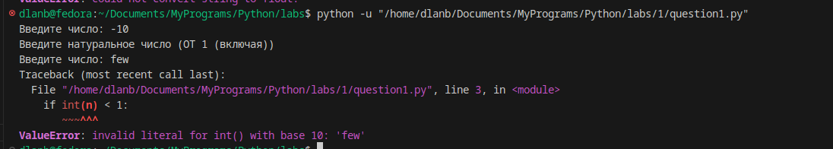Рис №9
- Напишем вторую программу см рис №10
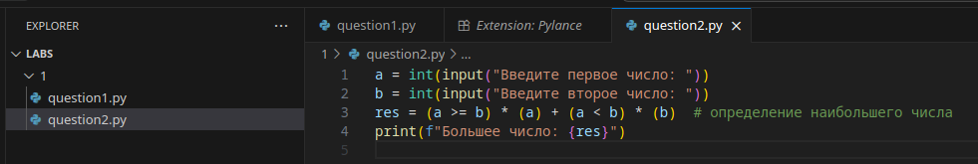рис №10

Тут мы использовали базовое логическое выражение для нахождения наибольшего числа, то есть написали работу логического оператора (if)
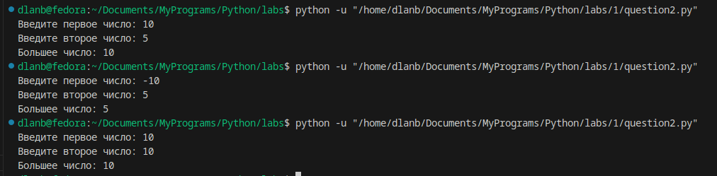Рис №11

На рисунке №11 представлен вывод программы (во всех ситуациях). Всё работает отлично!
Вывод:
Была освоена работа со структурами данных, циклами и условными операторами в языке python.
Приложение:
https://github.com/Bulbanator123/labsmtucivvit - github с репозиториями работ

